御所見公民館講座「パソコン教室」入門コース
―超初級パソコン講習会―

実施計画書

大岩研究室
１．企画概要

タイトル：御所見公民館講座『パソコン教室』入門コース
―超初級パソコン講習会―

内容 ：超初心者のためのパソコン講習会

日時 ：２月２３日（土） ９：３０～１５：３０
２４日（日）１３：３０～１６：００
（２日間で１コース）

場所 ：藤沢市御所見中学校３階パソコン教室

対象 ：一般市民３０名

講師 ：慶應義塾大学学生

教材費 ：７００円

２．コンセプト

パソコン初心者に一番必要な

マウス操作と日本語入力

を学ぶ講習です。
マウス操作は全ての操作の基本になります。
日本語入力が出来るとパソコンで自分のやりたい事ができるようになります。

パソコンの基本操作をゲーム、名刺作成、年賀状作成を通して楽しく学んでもらいます。
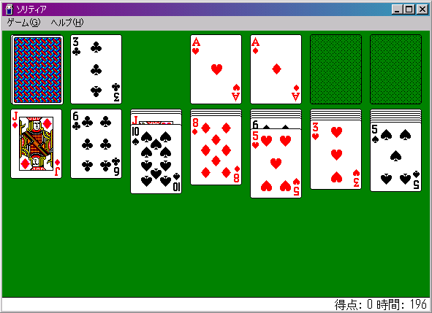

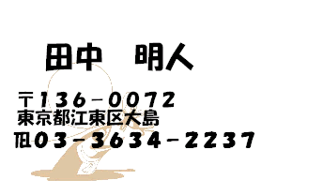

学習内容

マウス操作
初心者にとっては意外に難しいマウス操作をきっちりと学びます。
「ソリティア」というゲームを使って楽しくやります。

日本語入力
初心者にとってキーボードによる文字入力は難しく、パソコン嫌いの原因となります。
そこでこの講習ではマウスで日本語入力ができる「ＳＫＥＹ」というソフトを使って、学習します。

アプリケーション基本操作
習得した日本語入力を使って実際に名刺や年賀状といったものを楽しく作成します。
これらの作成を通して、ファイルの保存などのアプリケーションの基本操作が自然と身につきます。

ＯＳ（Windows）基本操作
パソコンを使っていくうちにどうしても避けて通れないウィンドウ操作やアプリケーションの起動などの操作があります。
これらの最低限必要なWindowsの基本操作をしっかりと学びます。
３．カリキュラム
１日目 ２日目
時間 | 講習内容
１３：３０  １４：３０ | 年賀状作成①
 | 休憩
１４：４５  １６：００ | 年賀状作成②
～
～
時間 | 講習内容
９：３０  １０：３０ | ソリティア①
 | 休憩
１０：４５  １２：００ | ソリティア②
 | 昼休み
１３：００  １４：００ | 名刺作成①
 | 休憩
１４：１５  １５：３０ | 名刺作成②
～
～
～
～
４．カリキュラム概要

ソリティア

トランプゲーム『ソリティア』を遊ぶ事によって、パソコンを使う際に最も重要であるマウス操作を練習する。
ここで基本的なマウス操作（マウスの移動、クリック、ドラッグ、ダブルクリック）をしっかりとマスターする事によって、この後に行う日本語入力、アプリケーション操作の学習が容易になる。
受講者のモチベーションを考慮して、時間内にソリティア大会を行う事にしている。

名刺作成

今回日本語入力にはキーボードを使わずに、フリーソフト（ＳＫＥＹ）を使用して、全てマウスで行う。
最終的には年賀状を作るが、その前にPCでの日本語入力の知識・操作を学ぶために中間的な目標としてフリーソフトの名刺作成ソフトを使用して、名刺を作成する。年賀状と違い、文章量が少なく操作が容易であるために中間目標として適切であると考える
また、出来上がった名刺を各人に交換してもらう事が受講者同士のコミュニケーションを円滑にする契機となるとも考える

年賀状作成

一番の目的である「マウス操作」と「日本語入力」を受講者に定着させるために、一定量以上の文章を書く練習としてアプリケーション『ＷＯＲＤ』を使用しての年賀状作成を題材とする。基本的なアプリケーション操作はここで学ぶ。
また年賀状のための文字修飾やフォント変更、サイズ変更等を通してマウスによる文字の範囲指定なども学ぶ。
５．実施体制

主催 ：藤沢市役所 教育委員会 御所見公民館

担当 神尾 哲 gosho-c@city.fujisawa.kanagawa.jp

企画 ：慶応義塾大学環境情報学部大岩研究室

担当 佐藤 聖 s00444ks@sfc.keio.ac.jp
岡田 健 turkey@crew.sfc.keio.ac.jp

ＴＡ ：浅加 浩太郎 gogotea@crew.sfc.keio.ac.jp
川村 昌弘 duskin@crew.sfc.keio.ac.jp
石原 和音 t00069ki@sfc.keio.ac.jp
菅沼 久美子 t01489ks@sfc.keio.ac.jp
吉澤 征也 YoshizawaSeiya@AOL.COM
河辺 博之 kobe@cityfujisawa.ne.jp
６．スケジュール

２００２年 ２月１２日 パイロットテスト１日目
１３日 パイロットテスト２日目

２月２０日 カリキュラム完成

２月２１日 御所見中学校パソコン教室内事前準備

２月２２日 ＴＡ研修

２月２３日 パソコン講習会当日１日目
２４日 パソコン講習会当日２日目

